Растительность, ассоциированная с участками антропогенного воздействия на территории острова Ряжков

В. М. Лезжнев, В. М. Хайтов

**Лезжов В. М., Хайтов В. М. Растительность, ассоциированная с участками антропогенного воздействия на территории острова Ряжкова** // Толмачева Е. Л. (ред.) Летопись природы Кадалакшского заповедника за 2020 год (ежегодный отчет). Кандалакша. Т.1 (Летопись природы Кандалакшского заповедника, кн. ++)

Проведено геоботаническое описание растительности на территориях, прилегающих к объектам, связанным с антропогенным воздействием (жилые дома, хозяйственные постройки).

**Leszhov V. M., Khaitov V.M. Vegetation associated with areas of anthropogenic impact on Ryazhkov Island**  // Tolmacheva E. L. (ed.) The Chronicle of Nature by the Kandalaksha Reserve for 2019 (Annual report). Kandalaksha. V.1. (The Chronicle of Nature by the Kandalaksha Reserve, Book N ++)

The results of geobotanical description of vegetation in areas associated with objects of anthropogenic impact (houses, outbuildings) on the Ryazhkov Island is presented.

С 15 по 21 июля 2020 года на острове Ряжков Кандалакшского заповедника были проведены геоботанические описания растительности, представленной вокруг объектов, связанных с хозяйственной деятельностью сотрудников научной базы “Ряжков”.

Вокруг 13 объектов (Табл. +.1) было заложено 79 площадок (Табл. +.2). Каждая площадка была ограничена рамкой 1x1 м. Для каждого вида растений было оценено проективное покрытие (ПП), то есть степень закрывания определённым видом растения территории под ним своими побегами (стеблями и листьями). ПП было выражено в процентах от площади рамки (1 м2).

Кроме проективного покрытия описывались сомкнутость (визуально оцененная часть неба над площадкой, закрытая вышестоящими деревьями и крышами построек, величина выраженная в процентах), расстояние от площадки до ближайшего ненарушенного растительного сообщества, расстояние от площадки до хозяйственной постройки и указывался тип ближайшего ненарушенного сообщества (Табл. +.2).

Таблица +.1. Исследованные объекты и их координаты. Surveyed objects and their coordinates

|  |  |  |
| --- | --- | --- |
| **Тип объекта** | **Ассоциированный топоним** | **Координаты (N, E)** |
| 1. жилой дом 1 | Жёлтый дом | 677651, 32.577559 |
| 2. жилой дом 2 | Белый дом | 677679, 32.576706 |
| 3. сарай | Сарай на берегу | 677947, 32.576410 |
| 4. площадка для складирования золы | - | 679911, 32.569752 |
| 5. место для колки дров | Дровоколка у бани | 679873, 32.569996 |
| 6. баня | Баня | 679888, 32.569867 |
| 7. складская постройка | Конюшня | 678225, 32.576665 |
| 8. склад бытовых отходов | Помойка | 678460, 32.577433 |
| 9. туалет | Старый туалет | 678445, 32.576983 |
| 10. вырубка | - | 677613, 32.577020 |
| 11. дизельная | Дизельная | 678415, 32.576202 |
| 12. склад нефтепродуктов | Бензосклад | 678478, 32.576268 |
| 13. тент для обработки пуха | - | 678409, 32.576348 |

Таблица +.2. Параметры учетных площадок. Parameters of survey plots

|  |  |  |  |  |  |  |
| --- | --- | --- | --- | --- | --- | --- |
| **Площадка** | **Тип объекта** | **Расстояние до объекта** | **Общее проективное покрытие** | **Сомкнутость** | **Расстояние до ближайшего природного сообщества** | **Тип ближайшего природного сообщества** |
| Pl_1 | жилой дом 1 | 1 | 10 | 10 | 5 | лес |
| Pl_2 | жилой дом 1 | 1 | 35 | 0 | 5 | лес |
| Pl_3 | жилой дом 1 | 1 | 40 | 0 | 4 | лес |
| Pl_4 | жилой дом 1 | 2.5 | 40 | 0 | 4 | лес |
| Pl_5 | жилой дом 1 | 2.5 | 30 | 10 | 5 | лес |
| Pl_6 | жилой дом 1 | 2.5 | 20 | 0 | 3 | лес |
| Pl_7 | жилой дом 1 | 2.5 | 90 | 0 | 5 | лес |
| Pl_8 | жилой дом 1 | 1 | 40 | 0 | 4 | лес |
| Pl_9 | жилой дом 1 | 1 | 15 | 0 | 4 | лес |
| Pl_10 | жилой дом 1 | 1 | 15 | 30 | 4 | лес |
| Pl_11 | жилой дом 1 | 2.5 | 15 | 5 | 3 | лес |
| Pl_12 | жилой дом 1 | 2.5 | 15 | 5 | 3 | лес |
| Pl_13 | жилой дом 1 | 2.5 | 10 | 50 | 3 | лес |
| Pl_14 | жилой дом 1 | 1 | 15 | 40 | 3 | лес |
| Pl_15 | жилой дом 1 | 1 | 20 | 40 | 8 | лес |
| Pl_16 | жилой дом 1 | 1 | 15 | 0 | 10 | лес |
| Pl_17 | жилой дом 1 | 2.5 | 10 | 10 | 9 | лес |
| Pl_18 | жилой дом 1 | 2.5 | 20 | 0 | 6 | лес |
| Pl_19 | жилой дом 1 | 2.5 | 7 | 0 | 2 | лес |
| Pl_20 | жилой дом 1 | 1 | 20 | 0 | 7 | лес |
| Pl_21 | жилой дом 1 | 1 | 7 | 0 | 8 | лес |
| Pl_22 | жилой дом 1 | 1 | 20 | 0 | 6 | лес |
| Pl_23 | жилой дом 1 | 2 | 15 | 0 | 7 | лес |
| Pl_24 | жилой дом 1 | 2 | 10 | 10 | 11 | лес |
| Pl_25 | жилой дом 1 | 2 | 20 | 0 | 4 | лес |
| Pl_26 | жилой дом 2 | 1 | 80 | 20 | 2 | лес |
| Pl_27 | жилой дом 2 | 1 | 70 | 20 | 2 | лес |
| Pl_28 | жилой дом 2 | 2.5 | 80 | 0 | 0 | лес |
| Pl_29 | жилой дом 2 | 2.5 | 95 | 38 | 0 | лес |
| Pl_30 | жилой дом 2 | 1 | 80 | 16 | 1 | лес |
| Pl_31 | сарай | 1 | 40 | 90 | 16 | лес |
| Pl_32 | сарай | 1 | 60 | 2 | 18 | лес |
| Pl_33 | сарай | 1 | 85 | 10 | 19 | лес |
| Pl_34 | сарай | 2.5 | 60 | 90 | 17 | лес |
| Pl_35 | сарай | 2.5 | 50 | 0 | 20 | лес |
| Pl_36 | сарай | 2.5 | 80 | 7 | 18 | лес |
| Pl_37 | площадка для складирования золы | 0 | 100 | 0 | 3 | болото |
| Pl_38 | площадка для складирования золы | 0 | 95 | 0 | 2 | болото |
| Pl_39 | место для колки дров | 0 | 5 | 0 | 2 | болото |
| Pl_40 | место для колки дров | 0 | 15 | 0 | 1 | болото |
| Pl_41 | место для колки дров | 0 | 2 | 4 | 4 | болото |
| Pl_42 | баня | 1 | 70 | 0 | 1 | болото |
| Pl_43 | баня | 1 | 95 | 0 | 1 | болото |
| Pl_44 | баня | 2 | 100 | 0 | 0 | болото |
| Pl_45 | баня | 2 | 100 | 0 | 0 | болото |
| Pl_46 | складская постройка | 1 | 50 | 70 | 4 | лес |
| Pl_47 | складская постройка | 1 | 50 | 50 | 5 | лес |
| Pl_48 | складская постройка | 2.5 | 80 | 80 | 4 | лес |
| Pl_49 | складская постройка | 2.5 | 70 | 60 | 3 | лес |
| Pl_50 | склад бытовых отходов | 0 | 40 | 30 | 1 | лес |
| Pl_51 | склад бытовых отходов | 0 | 50 | 20 | 3 | лес |
| Pl_52 | склад бытовых отходов | 0 | 50 | 10 | 0 | лес |
| Pl_53 | склад бытовых отходов | 0 | 90 | 20 | 2 | лес |
| Pl_54 | склад бытовых отходов | 0 | 35 | 40 | 0 | лес |
| Pl_55 | склад бытовых отходов | 0 | 80 | 40 | 0 | лес |
| Pl_56 | туалет | 0 | 95 | 5 | 4 | лес |
| Pl_57 | туалет | 0 | 94 | 50 | 2 | лес |
| Pl_58 | туалет | 0 | 92 | 6 | 6 | лес |
| Pl_59 | вырубка | 0 | 95 | 0 | 17 | лес |
| Pl_60 | вырубка | 0 | 95 | 0 | 17 | лес |
| Pl_61 | вырубка | 0 | 95 | 0 | 16 | лес |
| Pl_62 | вырубка | 0 | 95 | 0 | 16 | лес |
| Pl_63 | вырубка | 0 | 60 | 0 | 15 | лес |
| Pl_64 | вырубка | 0 | 50 | 0 | 15 | лес |
| Pl_65 | вырубка | 0 | 36 | 0 | 14 | лес |
| Pl_66 | вырубка | 0 | 58 | 0 | 14 | лес |
| Pl_67 | дизельная | 1 | 35 | 70 | 2 | лес |
| Pl_68 | дизельная | 2 | 50 | 70 | 1 | лес |
| Pl_69 | дизельная | 1 | 4 | 40 | 3 | лес |
| Pl_70 | дизельная | 2 | 20 | 40 | 2 | лес |
| Pl_71 | склад нефтепродуктов | 1 | 90 | 20 | 2 | лес |
| Pl_72 | склад нефтепродуктов | 2 | 72 | 30 | 1 | лес |
| Pl_73 | тент для обработки пуха | 0 | 40 | 36 | 1 | лес |
| Pl_74 | тент для обработки пуха | 0 | 88 | 23 | 1 | лес |
| Pl_75 | тент для обработки пуха | 0 | 80 | 20 | 1 | лес |
| Pl_76 | тент для обработки пуха | 2 | 63 | 60 | 0 | лес |

# Объект “**Жилой дом 1**”

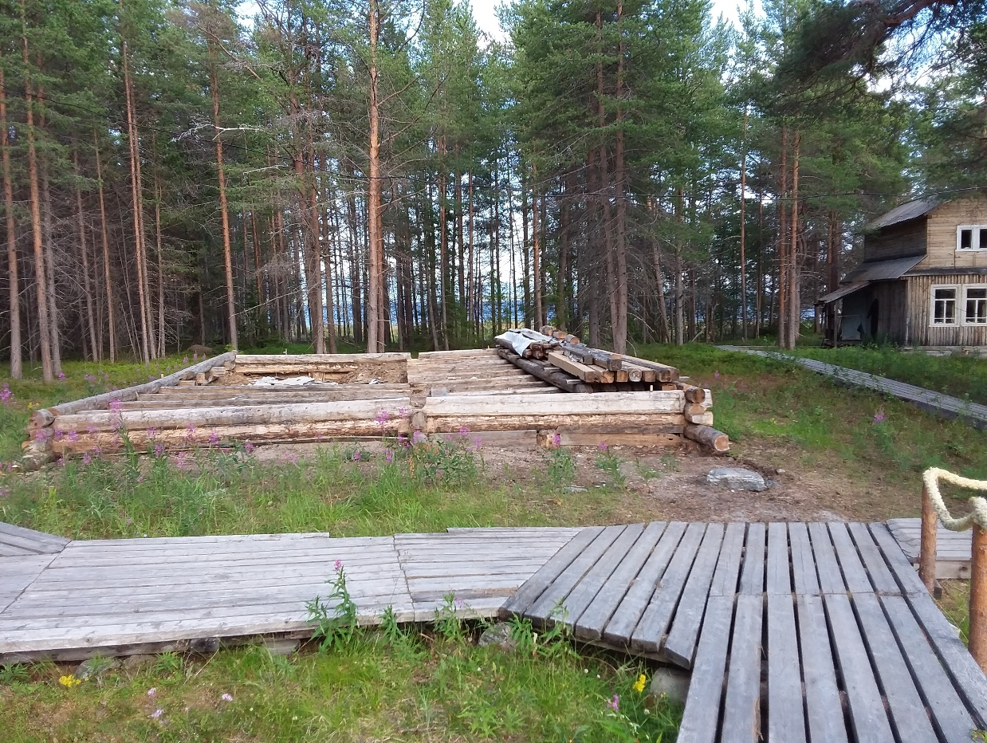

**Рисунок 1.** Фотография объекта **жилой дом 1**. Photo of the object **Object 1**

Описания проводились вокруг нижних венцов разобранного осенью 2019 года здания. Это здание просуществовавшего на о. Ряжков более 60 лет и использовалось в качестве жилого и лабораторного помещения для приезжих групп студентов и юннатов.

Таблица +.1. Растительность вокруг объекта **жилой дом 1**. Vegetation around the **Object 1**.

Примечание: Во всех таблицах, приведенных ниже, проективное покрытие равное 0.01% означает присутствие вида, обилие которог не может быть измерено применяемыми методами.

|  |  |  |  |  |  |  |  |  |  |  |
| --- | --- | --- | --- | --- | --- | --- | --- | --- | --- | --- |
| Taxa | Pl_1 | Pl_2 | Pl_3 | Pl_4 | Pl_5 | Pl_6 | Pl_7 | Pl_8 | Pl_9 | Pl_10 |
| Salix caprea L.(возобновление) | 0.01 | 0 | 0 | 0 | 0 | 0 | 2 | 0 | 0 | 0 |
| Sorbus aucuparia L. (возобновление) | 0 | 0 | 0 | 0 | 0 | 0.01 | 0 | 0 | 0 | 0 |
| Picea abies (L.) H. Karst. (возобновление) | 0 | 0 | 0 | 0 | 0 | 0 | 0.01 | 0 | 0 | 0 |
| Betula subarctica N.I. Orlova (возобновление) | 0 | 0 | 0 | 0 | 0 | 0 | 0 | 0 | 0 | 0 |
| Chamaenerion angustifolium (L.) Scop. | 7 | 10 | 30 | 1 | 10 | 0.01 | 2 | 10 | 0 | 1 |
| Ranunculus acris L. | 2 | 0 | 0 | 0 | 0 | 0 | 0 | 0 | 0 | 0 |
| Gymnocarpium dryopteris (L.) Newman | 1 | 30 | 20 | 5 | 1 | 2 | 2 | 0 | 0 | 0 |
| Solidago virgaurea ssp. lapponica (With.) Tzvelev | 0.01 | 0 | 0 | 2 | 1 | 0 | 0 | 0.01 | 0.01 | 0 |
| Elytrigia repens (L.) Nevski | 0.01 | 0 | 0 | 0 | 0 | 0 | 0 | 0 | 0 | 0 |
| Vaccinium vitis-idaea L. | 0.01 | 0 | 0.01 | 0 | 0.01 | 0.01 | 0 | 10 | 0.01 | 1 |
| Linnaea borealis L. | 0.01 | 0.01 | 0.01 | 10 | 5 | 3 | 1 | 10 | 2 | 3 |
| Trientalis europaea L. | 0.01 | 0 | 0.01 | 0.01 | 0.01 | 1 | 1 | 2 | 0 | 0 |
| Deschampsia cespitosa (L.) P. Beauv. | 0.01 | 0 | 0.01 | 5 | 5 | 1 | 1 | 0 | 0 | 0 |
| Achillea millefolium L. | 0.01 | 0 | 0 | 0 | 0 | 0 | 0 | 0 | 0 | 0 |
| Vaccinium myrtillus L. | 0.01 | 0 | 0 | 0 | 0 | 0 | 0 | 0 | 0 | 0 |
| Luzula pilosa (L.) Willd. | 0.01 | 0 | 0.01 | 0.01 | 0.01 | 0.01 | 0.01 | 0.01 | 0.01 | 0 |
| Melampyrum pratense L. | 0 | 0.01 | 0.01 | 0.01 | 0.01 | 0 | 0 | 0 | 0 | 0 |
| Galeopsis bifida Boenn. | 0 | 0 | 0.01 | 0 | 0 | 0 | 0 | 0 | 0.01 | 0 |
| Avenella flexuosa (L.) Drejer | 0 | 0 | 0 | 0 | 1 | 5 | 0 | 1 | 3 | 5 |
| Anthoxanthum odoratum L. | 0 | 0 | 0 | 0 | 0 | 0 | 0.01 | 1 | 0 | 0 |
| Empetrum hermaphroditum Hagerup | 0 | 0 | 0 | 0 | 0 | 0 | 0 | 0.01 | 0 | 0 |
| Atriplex nudicaulis Boguslaw | 0 | 0 | 0 | 0 | 0 | 0 | 0 | 0.01 | 0 | 0 |
| Veronica longifolia L. | 0 | 0 | 0 | 0 | 0 | 0 | 0 | 0 | 0 | 0 |
| Poa pratensis L. | 0 | 0 | 0 | 0 | 0 | 0 | 0 | 0 | 0 | 0 |
| Leymus arenarius (L.) Hochst. | 0 | 0 | 0 | 0 | 0 | 0 | 0 | 0 | 0 | 0 |
| Conioselinum tataricum Hoffm. | 0 | 0 | 0 | 0 | 0 | 0 | 0 | 0 | 0 | 0 |
| Taraxacum officinale F.H. Wigg. | 0 | 0 | 0 | 0 | 0 | 0 | 0 | 0 | 0 | 0 |
| Phalaroides arundinacea (L.) Rauschert | 0 | 0 | 0 | 0 | 0 | 0 | 0 | 0 | 0 | 0 |
| Tanacetum vulgare L. | 0 | 0 | 0 | 0 | 0 | 0 | 0 | 0 | 0 | 0 |
| зелёные мхи | 0 | 0 | 0 | 10 | 8 | 7 | 0.01 | 5 | 10 | 5 |
| Polytrichum commune Hedw. | 0 | 0 | 0 | 20 | 0 | 1 | 90 | 0 | 0 | 0 |

Таблица +.1. Продолжение. Continuation.

|  |  |  |  |  |  |  |  |  |  |  |  |
| --- | --- | --- | --- | --- | --- | --- | --- | --- | --- | --- | --- |
| Taxa | Pl_11 | Pl_12 | Pl_13 | Pl_14 | Pl_15 | Pl_16 | Pl_17 | Pl_18 | Pl_19 | Pl_20 | Pl_21 |
| Salix caprea L.(возобновление) | 0 | 0 | 0 | 0 | 2 | 0 | 0 | 0 | 0 | 0 | 0.01 |
| Sorbus aucuparia L. (возобновление) | 0 | 0 | 0 | 0 | 0 | 0 | 0 | 0 | 0 | 0 | 0 |
| Picea abies (L.) H. Karst. (возобновление) | 0 | 0 | 0 | 0 | 0 | 0 | 0 | 0 | 0 | 0 | 0 |
| Betula subarctica N.I. Orlova (возобновление) | 0 | 0 | 0 | 0 | 0 | 0 | 2 | 0 | 0 | 0 | 0 |
| Chamaenerion angustifolium (L.) Scop. | 0 | 5 | 0 | 10 | 15 | 10 | 2 | 1 | 0 | 13 | 5 |
| Ranunculus acris L. | 0 | 0 | 0 | 0 | 0.01 | 0.01 | 0 | 0 | 0 | 0.01 | 0.01 |
| Gymnocarpium dryopteris (L.) Newman | 0 | 0 | 0 | 0 | 0 | 0 | 0 | 0 | 0 | 0 | 0 |
| Solidago virgaurea ssp. lapponica (With.) Tzvelev | 0 | 0.01 | 0 | 0 | 0 | 0 | 0 | 0 | 0 | 0 | 0 |
| Elytrigia repens (L.) Nevski | 0 | 0 | 0 | 0 | 0 | 0.01 | 0 | 0 | 0 | 0.01 | 0 |
| Vaccinium vitis-idaea L. | 0.01 | 0.01 | 0.01 | 2 | 2 | 5 | 0.01 | 0.01 | 0.01 | 0 | 0 |
| Linnaea borealis L. | 2 | 0 | 5 | 2 | 1 | 1 | 3 | 5 | 0.01 | 0 | 0 |
| Trientalis europaea L. | 2 | 3 | 0 | 0 | 0 | 0.01 | 0 | 0 | 0 | 1 | 0.01 |
| Deschampsia cespitosa (L.) P. Beauv. | 0 | 0 | 0 | 0.01 | 0.01 | 1 | 0.01 | 0.01 | 0 | 0 | 0 |
| Achillea millefolium L. | 0 | 0 | 0 | 0 | 0 | 0 | 0 | 0 | 0 | 0 | 0 |
| Vaccinium myrtillus L. | 2 | 1 | 0 | 2 | 3 | 0.01 | 0.01 | 2 | 0.01 | 0 | 0 |
| Luzula pilosa (L.) Willd. | 0.01 | 1 | 0 | 0 | 0 | 0 | 0 | 0 | 0 | 1 | 0.01 |
| Melampyrum pratense L. | 0 | 0 | 0 | 0.01 | 0.01 | 0.01 | 1 | 0.01 | 0 | 0 | 0 |
| Galeopsis bifida Boenn. | 0 | 0 | 0 | 0 | 0 | 0.01 | 0 | 0 | 0 | 0 | 0.01 |
| Avenella flexuosa (L.) Drejer | 3 | 5 | 2 | 0 | 0 | 0 | 0.01 | 1 | 0 | 0 | 0 |
| Anthoxanthum odoratum L. | 0 | 0.01 | 0 | 0 | 0 | 0 | 0 | 0.01 | 0 | 0 | 0 |
| Empetrum hermaphroditum Hagerup | 0 | 0 | 0.01 | 0.01 | 0 | 0 | 0 | 10 | 7 | 0 | 0 |
| Atriplex nudicaulis Boguslaw | 0 | 0 | 0 | 0 | 0 | 0 | 0 | 0 | 0 | 0 | 0 |
| Veronica longifolia L. | 0 | 0 | 0 | 0 | 0 | 0 | 0 | 0 | 0 | 0.01 | 0 |
| Poa pratensis L. | 0 | 0 | 0 | 0 | 0 | 0 | 0 | 0 | 0 | 5 | 2 |
| Leymus arenarius (L.) Hochst. | 0 | 0 | 0 | 0 | 0 | 0 | 0 | 0 | 0 | 0 | 0.01 |
| Conioselinum tataricum Hoffm. | 0 | 0 | 0 | 0 | 0 | 0 | 0 | 0 | 0 | 0.01 | 0.01 |
| Taraxacum officinale F.H. Wigg. | 0 | 0 | 0 | 0 | 0 | 0 | 0 | 0 | 0 | 0 | 0 |
| Phalaroides arundinacea (L.) Rauschert | 0 | 0 | 0 | 0 | 0 | 0 | 0 | 0 | 0 | 0 | 0 |
| Tanacetum vulgare L. | 0 | 0 | 0 | 0 | 0 | 0 | 0 | 0 | 0 | 0 | 0 |
| зелёные мхи | 8 | 1 | 3 | 0 | 0 | 0 | 0.01 | 0 | 0 | 0 | 0 |
| Polytrichum commune Hedw. | 0 | 0 | 0 | 0 | 0 | 0 | 0 | 0 | 0 | 0 | 0 |

Таблица +.1. Продолжение. Continuation.

|  |  |  |  |  |
| --- | --- | --- | --- | --- |
| Taxa | Pl_22 | Pl_23 | Pl_24 | Pl_25 |
| Salix caprea L.(возобновление) | 0 | 0.01 | 0 | 0 |
| Sorbus aucuparia L. (возобновление) | 0 | 0 | 0 | 0 |
| Picea abies (L.) H. Karst. (возобновление) | 0 | 0 | 0 | 0 |
| Betula subarctica N.I. Orlova (возобновление) | 0 | 0 | 0 | 0 |
| Chamaenerion angustifolium (L.) Scop. | 15 | 3 | 0 | 10 |
| Ranunculus acris L. | 1 | 0.01 | 0 | 7 |
| Gymnocarpium dryopteris (L.) Newman | 0 | 0 | 0 | 0 |
| Solidago virgaurea ssp. lapponica (With.) Tzvelev | 0 | 0 | 3 | 1 |
| Elytrigia repens (L.) Nevski | 2 | 1 | 0 | 0 |
| Vaccinium vitis-idaea L. | 0 | 0 | 0.01 | 0 |
| Linnaea borealis L. | 0.01 | 0 | 0.01 | 0.01 |
| Trientalis europaea L. | 1 | 2 | 0 | 0.01 |
| Deschampsia cespitosa (L.) P. Beauv. | 0 | 2 | 2 | 0 |
| Achillea millefolium L. | 0 | 0 | 0.01 | 0 |
| Vaccinium myrtillus L. | 0 | 0 | 0.01 | 0 |
| Luzula pilosa (L.) Willd. | 0 | 1 | 0.01 | 0 |
| Melampyrum pratense L. | 0 | 0 | 0.01 | 0 |
| Galeopsis bifida Boenn. | 0 | 0 | 0 | 0 |
| Avenella flexuosa (L.) Drejer | 0 | 0 | 1 | 0 |
| Anthoxanthum odoratum L. | 0 | 0 | 0 | 0 |
| Empetrum hermaphroditum Hagerup | 0 | 0 | 0 | 0 |
| Atriplex nudicaulis Boguslaw | 0 | 0 | 0 | 0 |
| Veronica longifolia L. | 0.01 | 0.01 | 0 | 0.01 |
| Poa pratensis L. | 1 | 5 | 2 | 3 |
| Leymus arenarius (L.) Hochst. | 0 | 0 | 0 | 0 |
| Conioselinum tataricum Hoffm. | 2 | 0 | 0 | 0.01 |
| Taraxacum officinale F.H. Wigg. | 0.01 | 1 | 0 | 0 |
| Phalaroides arundinacea (L.) Rauschert | 0.01 | 0 | 0 | 1 |
| Tanacetum vulgare L. | 0 | 0.01 | 0 | 0.01 |
| зелёные мхи | 0 | 0 | 0.01 | 0 |
| Polytrichum commune Hedw. | 0 | 0 | 0 | 0 |

# Объект “**Жилой дом 2**”

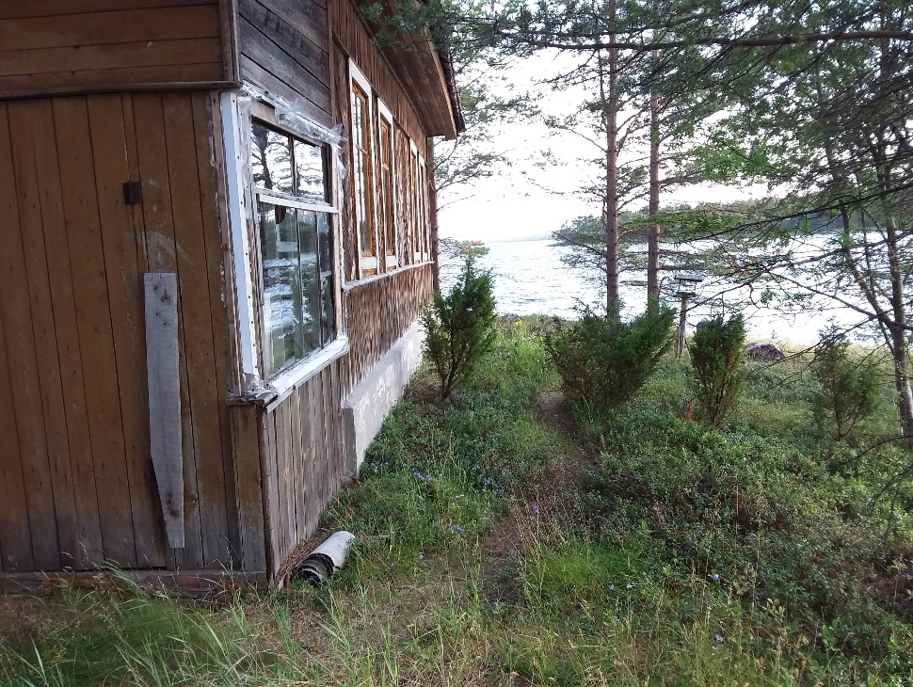

**Рисунок 1.** Фотография объекта **жилой дом 2**. Photo of the object **Object 2**

Здание, существующее на о.Ряжков более 60 лет. Здание используется научными сотрудниками в теплое время года, как жилое.

Таблица +.2. Растительность вокруг объекта **жилой дом 2**. Vegetation around the **Object 2**.

|  |  |  |  |  |  |
| --- | --- | --- | --- | --- | --- |
| Taxa | Pl_26 | Pl_27 | Pl_28 | Pl_29 | Pl_30 |
| Sorbus aucuparia L. (возобновление) | 0 | 0 | 0 | 0.01 | 1 |
| Juniperus sibirica Burgsd. | 60 | 0 | 0 | 0 | 0 |
| Ranunculus acris L. | 0 | 0 | 0.01 | 0 | 0.01 |
| Elytrigia repens (L.) Nevski | 0.01 | 1 | 0 | 0 | 5 |
| Vaccinium vitis-idaea L. | 30 | 50 | 50 | 80 | 0.01 |
| Linnaea borealis L. | 0 | 0 | 30 | 0 | 40 |
| Trientalis europaea L. | 0 | 0 | 3 | 10 | 10 |
| Achillea millefolium L. | 0 | 0.01 | 0.01 | 0 | 0 |
| Luzula pilosa (L.) Willd. | 0 | 0.01 | 0.01 | 0 | 0 |
| Melampyrum pratense L. | 0.01 | 0 | 0.01 | 0.01 | 0.01 |
| Avenella flexuosa (L.) Drejer | 0.01 | 1 | 4 | 0.01 | 20 |
| Empetrum hermaphroditum Hagerup | 0 | 0 | 1 | 3 | 0 |
| Veronica longifolia L. | 0 | 0 | 0 | 0 | 0.01 |
| Poa pratensis L. | 0 | 0 | 0 | 0 | 10 |
| Conioselinum tataricum Hoffm. | 0 | 0 | 0 | 0.01 | 0 |
| Tanacetum vulgare L. | 0.01 | 0.01 | 0 | 0 | 0 |
| Stellaria graminea L. | 0.01 | 0.01 | 0 | 0 | 0 |
| Agrostis sp. | 0.01 | 0.01 | 0 | 0.01 | 0 |
| Trifolium repens L. | 0 | 0.01 | 0 | 0 | 0 |
| Campanula rotundifolia L. | 0 | 0.01 | 0.01 | 0 | 0 |
| Dianthus superbus L. | 0 | 0 | 0 | 0 | 0.01 |
| Galium album Mill. | 0 | 0 | 0 | 0 | 0.01 |
| зелёные мхи | 10 | 30 | 29 | 40 | 40 |

# Объект “**Сарай**”

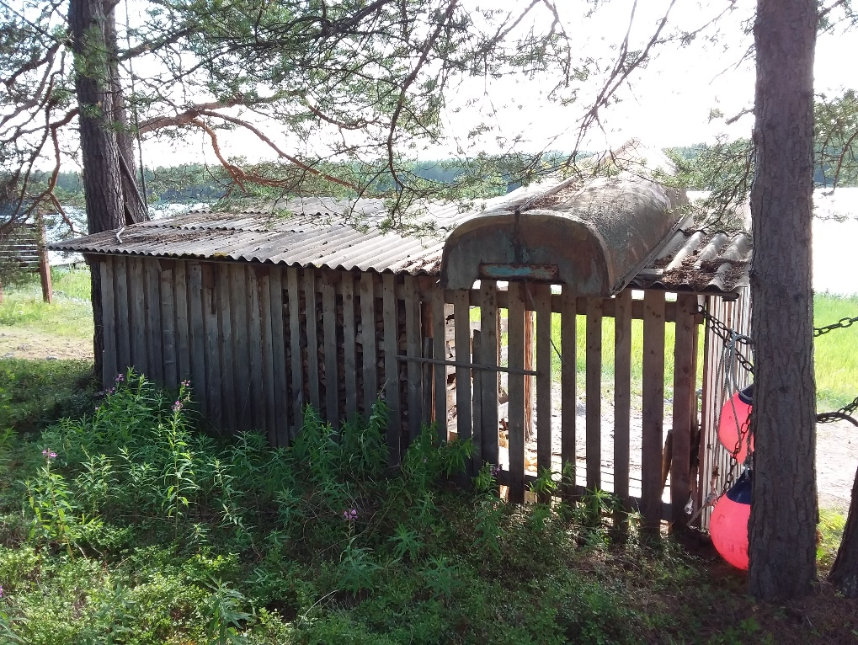

**Рисунок 2.** Фотография объекта **сарай**. Photo of the **Object 3**

Здание используется в качестве подсобного помещения и дровяного склада научными сотрудниками заповедника. Описана растительность только на том участке, который изображен на фотографии (Рисунок 2)

Таблица +.3. Растительность вокруг объекта **сарай**. Vegetation around the **Object 3**.

|  |  |  |  |  |  |  |
| --- | --- | --- | --- | --- | --- | --- |
| Taxa | Pl_31 | Pl_32 | Pl_33 | Pl_34 | Pl_35 | Pl_36 |
| Sorbus aucuparia L. (возобновление) | 0 | 0 | 0.01 | 0 | 0 | 0 |
| Chamaenerion angustifolium (L.) Scop. | 10 | 10 | 10 | 7 | 5 | 5 |
| Ranunculus acris L. | 0 | 0 | 1 | 0 | 0 | 0 |
| Solidago virgaurea ssp. lapponica (With.) Tzvelev | 0 | 1 | 0 | 0 | 2 | 0 |
| Vaccinium vitis-idaea L. | 10 | 20 | 20 | 5 | 10 | 10 |
| Linnaea borealis L. | 20 | 40 | 70 | 25 | 40 | 30 |
| Trientalis europaea L. | 2 | 2 | 2 | 5 | 4 | 10 |
| Festuca ovina L. | 0.01 | 0 | 0.01 | 0.01 | 0.01 | 0.01 |
| Deschampsia cespitosa (L.) P. Beauv. | 0 | 1 | 0.01 | 0 | 0 | 0 |
| Vaccinium myrtillus L. | 0.01 | 0 | 0 | 30 | 0 | 50 |
| Luzula pilosa (L.) Willd. | 0 | 0 | 0.01 | 0.01 | 0 | 0.01 |
| Melampyrum pratense L. | 0 | 0 | 5 | 0.01 | 0 | 0 |
| Avenella flexuosa (L.) Drejer | 0 | 0.01 | 0 | 0 | 0 | 0 |
| Agrostis sp. | 0 | 0 | 0.01 | 0 | 0 | 0 |
| Lathyrus japonicus ssp. maritimus (L.) P.W. Ball | 0 | 0 | 0.01 | 1 | 0 | 1 |
| Bistorta vivipara (L.) Delarbre | 0 | 0 | 0 | 0 | 0 | 0.01 |
| зелёные мхи | 0 | 2 | 13 | 0.01 | 9 | 1 |
| Polytrichum commune Hedw. | 0 | 0 | 0 | 0 | 0.01 | 0 |

# Объект **Площадка для складирования золы**

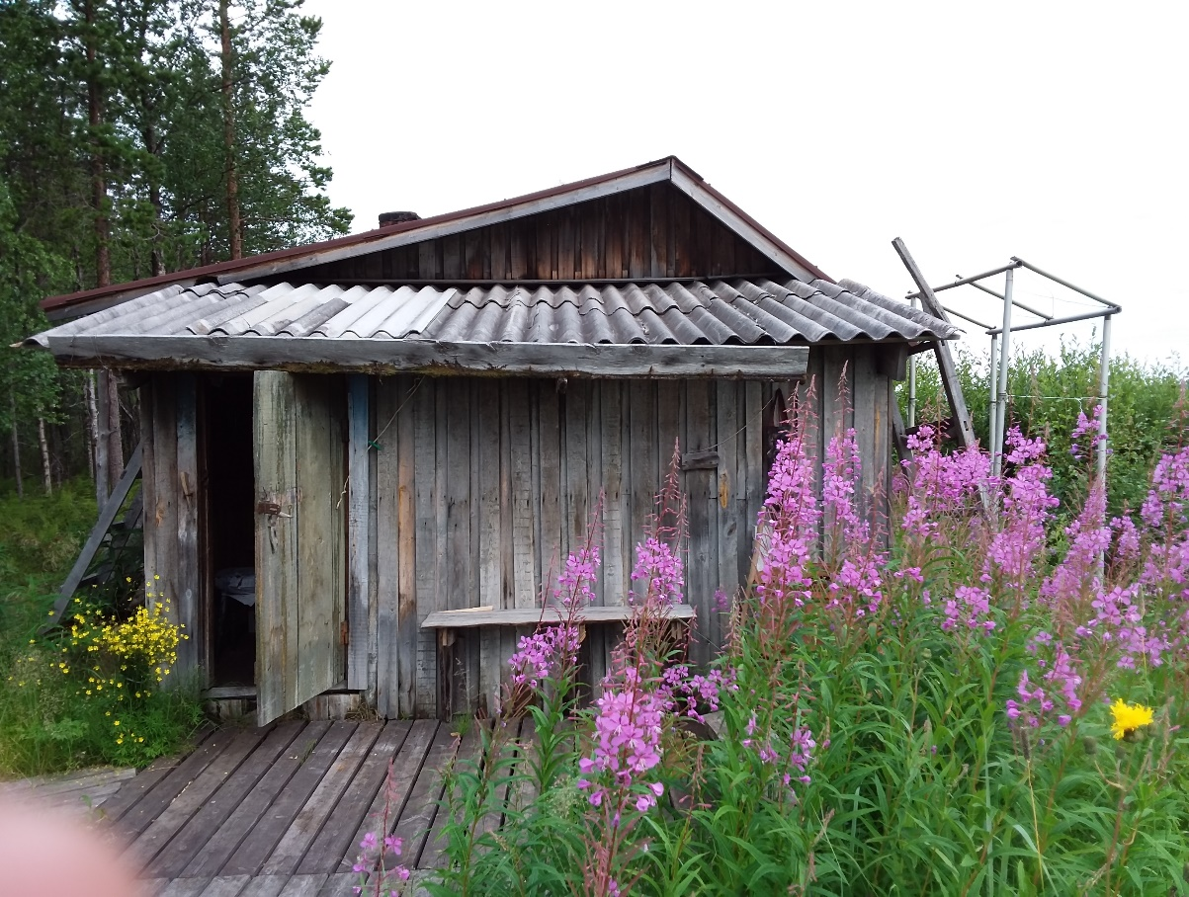

**Рисунок 3.** Фотография объекта **площадка для складирования золы**. Photo of the object **Object 4**

В непосредственной близости от входа в баню располагается стандартное место, где складируется зола, вынутая из банной печи при ее регулярной прочистке. Описан только участок, заросший иван-чаем на левой части фотографии (Рисунок 3)

Таблица +.4. Растительность вокруг объекта **площадка для складирования золы**. Vegetation around the **Object 4**.

|  |  |  |
| --- | --- | --- |
| Taxa | Pl_37 | Pl_38 |
| Chamaenerion angustifolium (L.) Scop. | 70 | 20 |
| Trientalis europaea L. | 0.01 | 0 |
| Deschampsia cespitosa (L.) P. Beauv. | 3 | 3 |
| Poa pratensis L. | 0 | 1 |
| Equisetum arvense L. | 70 | 70 |
| Comarum palustre L. | 5 | 5 |
| Alopecurus pratensis L. | 5 | 3 |
| Sonchus arvensis ssp. humilis | 5 | 30 |
| Chamaepericlymenum suecicum (L.) Asch. & Graebn. | 0 | 20 |
| Parnassia palustris L. | 0 | 3 |
| Euphrasia wettsteinii G.L. Gusarova | 0 | 5 |

# Объект **Место для колки дров**

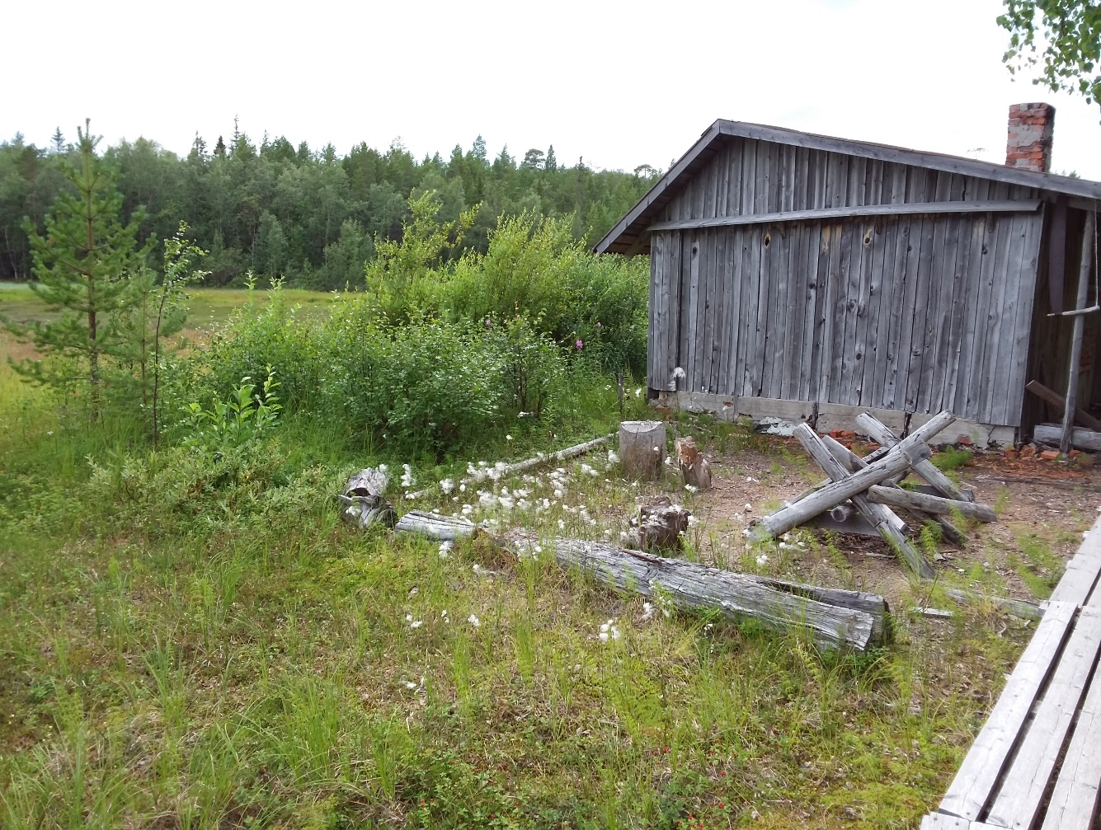

**Рисунок 4.** Фотография объекта **место для колки дров**. Photo of the object **Object 5**

Банная дровоколка, перестала активно использоваться с 2018 года. Все площадки были расположены в пространстве, ограниченном мостками, бревнами и стеной бани, заметными на фотографии (Рисунок 4)

Таблица +.5. Растительность вокруг объекта **место для колки дров**. Vegetation around the **Object 5**.

|  |  |  |  |
| --- | --- | --- | --- |
| Taxa | Pl_39 | Pl_40 | Pl_41 |
| Betula subarctica N.I. Orlova (возобновление) | 0 | 0.01 | 0 |
| Pinus sylvestris L. (возобновление) | 0 | 0.01 | 0 |
| Vaccinium vitis-idaea L. | 0 | 0 | 1 |
| Trientalis europaea L. | 0 | 1 | 0 |
| Melampyrum pratense L. | 0 | 0.01 | 0 |
| Poa pratensis L. | 0 | 0 | 0.01 |
| Chamaepericlymenum suecicum (L.) Asch. & Graebn. | 0 | 10 | 0 |
| Equisetum sylvaticum L. | 3 | 0.01 | 1 |
| Eriophorum angustifolium Honck. | 0.01 | 3 | 0 |
| Equisetum palustre L. | 0.01 | 1 | 0.01 |
| Carex canescens L. | 1 | 1 | 0 |

# Объект **Баня**

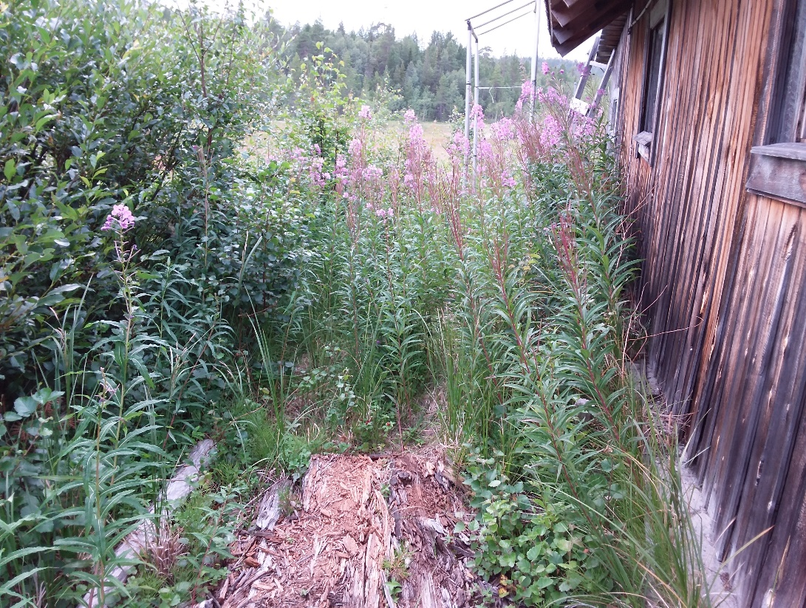

**Рисунок 5.** Фотография объекта **баня**. Photo of the object **Object 6**

Описан участок, прилегающий к бане с западной стороны (Рисунок 5).

Таблица +.6. Растительность вокруг объекта **баня**. Vegetation around the **Object 6**.

|  |  |  |  |  |
| --- | --- | --- | --- | --- |
| Taxa | Pl_42 | Pl_43 | Pl_44 | Pl_45 |
| Betula subarctica N.I. Orlova (возобновление) | 10 | 0 | 0e+00 | 0 |
| Salix caprea L. (кустарниковая форма) | 0 | 0 | 1e+02 | 5 |
| Betula subarctica N.I. Orlova (подрост) | 0 | 0 | 0e+00 | 80 |
| Chamaenerion angustifolium (L.) Scop. | 60 | 40 | 5e+00 | 3 |
| Trientalis europaea L. | 1 | 0 | 1e-02 | 7 |
| Avenella flexuosa (L.) Drejer | 0 | 0 | 0e+00 | 5 |
| Poa pratensis L. | 50 | 30 | 0e+00 | 0 |
| Leymus arenarius (L.) Hochst. | 0 | 0 | 1e-02 | 0 |
| Equisetum arvense L. | 5 | 30 | 1e+00 | 3 |
| Comarum palustre L. | 0 | 30 | 1e-02 | 5 |
| Sonchus arvensis ssp. humilis | 0 | 0 | 0e+00 | 0.01 |
| Chamaepericlymenum suecicum (L.) Asch. & Graebn. | 15 | 3 | 5e+01 | 1 |
| Parnassia palustris L. | 0 | 0 | 1e-02 | 0 |
| Euphrasia wettsteinii G.L. Gusarova | 0 | 0 | 0e+00 | 0.01 |
| Carex canescens L. | 0 | 0 | 0e+00 | 3 |
| Carex acuta L. | 10 | 0 | 3e+00 | 3 |
| Galium palustre L. | 0 | 0 | 0e+00 | 0.01 |

# Объект **Складская постройка**

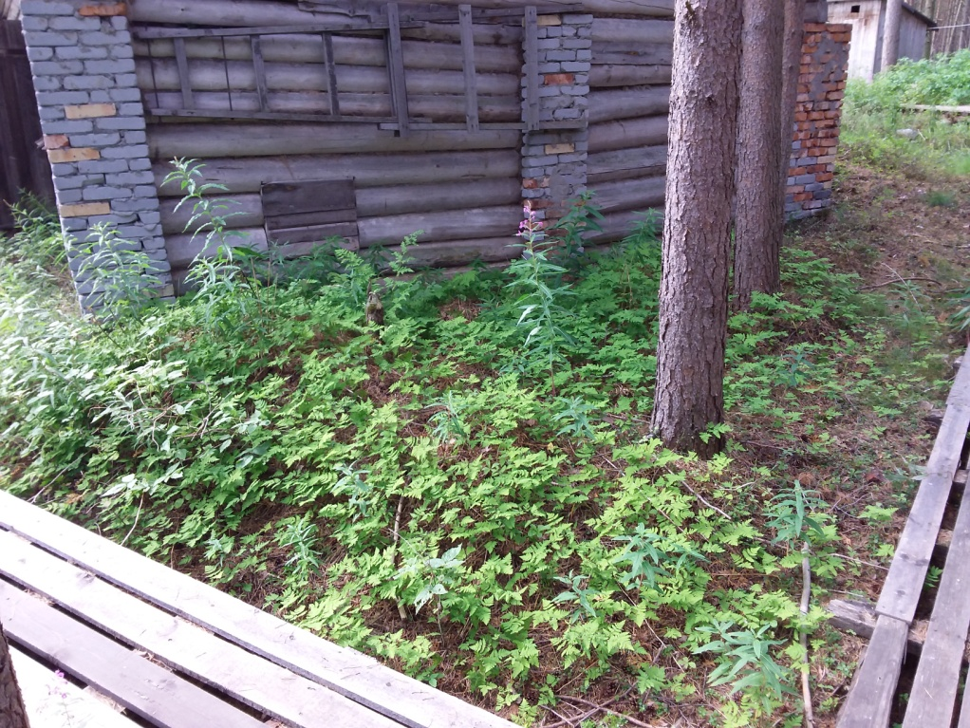

**Рисунок 6.** Фотография объекта **складская постройка**. Photo of the object **Object 7**

Складское помещение, используемое научными сотрудниками и сотрудниками отдела охраны.Описан только участок, изображенный на фотографии (Рисунок 6)

Таблица +.7. Растительность вокруг объекта **складская постройка**. Vegetation around the **Object 7**.

|  |  |  |  |  |
| --- | --- | --- | --- | --- |
| Taxa | Pl_46 | Pl_47 | Pl_48 | Pl_49 |
| Chamaenerion angustifolium (L.) Scop. | 7 | 10 | 5 | 2 |
| Gymnocarpium dryopteris (L.) Newman | 45 | 40 | 80 | 70 |
| Vaccinium vitis-idaea L. | 1 | 0.01 | 0 | 0.01 |
| Linnaea borealis L. | 0.01 | 0.01 | 8 | 5 |
| Trientalis europaea L. | 0.01 | 0.01 | 2 | 2 |
| Vaccinium myrtillus L. | 0 | 0 | 0.01 | 0 |
| Luzula pilosa (L.) Willd. | 0.01 | 1 | 0.01 | 1 |
| Poa pratensis L. | 0 | 0.01 | 0.01 | 0 |
| Dryopteris carthusiana (Vill.) H.P. Fuchs | 0 | 10 | 0 | 0 |
| Rubus idaeus L. | 0 | 1 | 4 | 0 |
| Lycopodium annotinum L. | 0 | 0.01 | 0.01 | 0 |
| зелёные мхи | 3 | 0.01 | 0.01 | 0.01 |

# Объект **склад бытовых отходов**

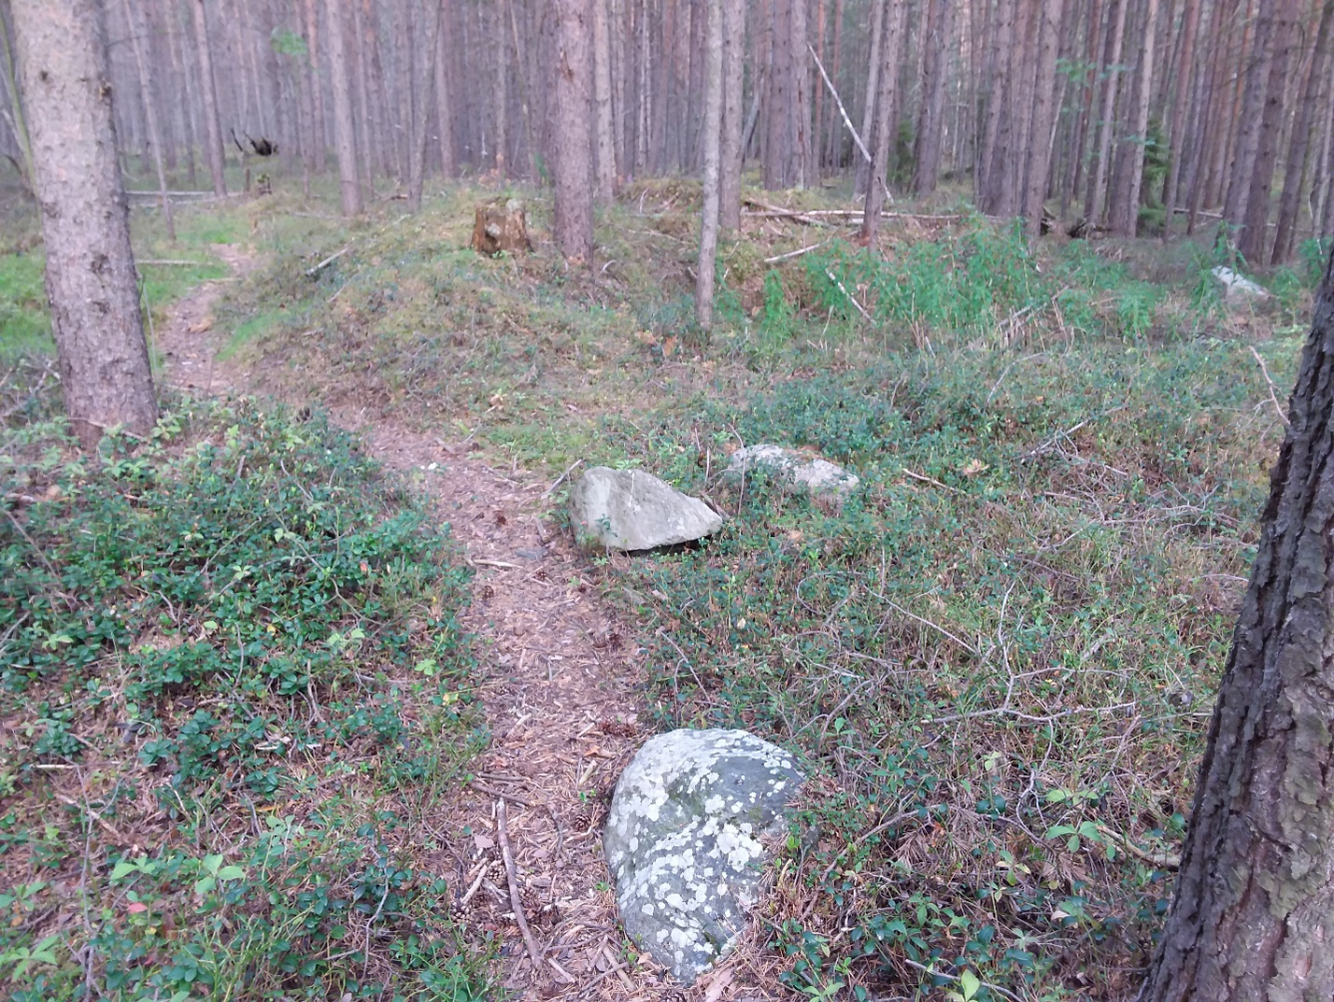

**Рисунок 7.** Фотография объекта **склад бытовых отходов**. Photo of the object **Object 8**

В 1990-е годы из-за участившихся визитов медведей на территорию базы была выведена из употребления яма, куда ранее сливались жидкие бытовые отходы. На момент описания растительности этот участок опознается по понижению рельефа, заметному рядом с комплексом туалетов (Рисунок 7).

Таблица +.8. Растительность вокруг объекта **склад бытовых отходов**. Vegetation around the **Object 8**.

|  |  |  |  |  |  |  |
| --- | --- | --- | --- | --- | --- | --- |
| Taxa | Pl_50 | Pl_51 | Pl_52 | Pl_53 | Pl_54 | Pl_55 |
| Chamaenerion angustifolium (L.) Scop. | 4 | 10 | 0 | 0e+00 | 0 | 0 |
| Ranunculus acris L. | 0 | 0.01 | 0 | 0e+00 | 0 | 0 |
| Vaccinium vitis-idaea L. | 10 | 2 | 3 | 6e+00 | 5 | 8 |
| Linnaea borealis L. | 25 | 30 | 0.01 | 2e+01 | 1 | 0.01 |
| Trientalis europaea L. | 2 | 5 | 1 | 6e+00 | 4 | 2 |
| Vaccinium myrtillus L. | 0 | 0 | 1 | 1e-02 | 1 | 1 |
| Luzula pilosa (L.) Willd. | 0.01 | 2 | 0 | 1e-02 | 1 | 0 |
| Avenella flexuosa (L.) Drejer | 0 | 0.01 | 10 | 0e+00 | 15 | 0 |
| Conioselinum tataricum Hoffm. | 1 | 0 | 0 | 0e+00 | 0 | 0 |
| Lycopodium annotinum L. | 0 | 0.01 | 40 | 0e+00 | 4 | 0 |
| Rubus saxatilis L. | 0 | 3 | 0 | 0e+00 | 0 | 0 |
| зелёные мхи | 4 | 5 | 31 | 1e+02 | 21 | 73 |
| Polytrichum commune Hedw. | 0 | 0 | 0 | 1e+00 | 0 | 0 |

# Объект **Туалет**

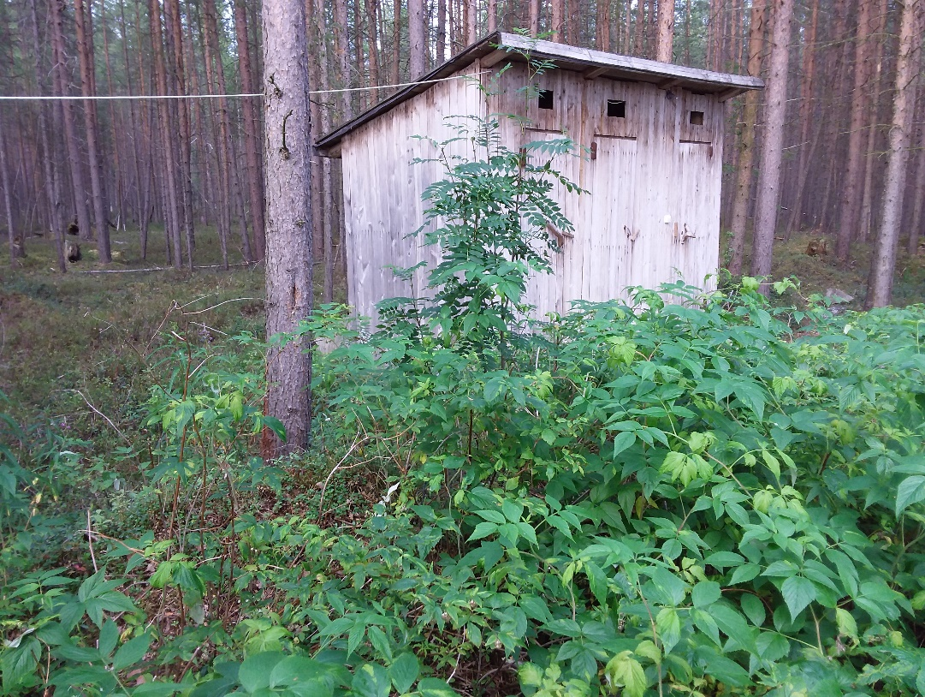

**Рисунок 8.** Фотография объекта **туалет**. Photo of the object **Object 9**

В начале 2000-х годов старый комплекс туалетов был разрушен и закопан отвалами грунта, образовавшимися при рытье ям для новых туалетов. Старый комплекс располагается между двумя новыми постройками. На фотографии (Рисунок 8), сделанной с мостков, соединяющих две действующих группы туалетных кабин, видна правая группа из трех кабинок. Электрический провод, заметный на фотографии, соединяет две группы туалетных кабинок. Заросли малины, на переднем плане фотографии, располагаются на месте засыпанного старого туалета.

Таблица +.9. Растительность вокруг объекта **туалет**. Vegetation around the **Object 9**.

|  |  |  |  |
| --- | --- | --- | --- |
| Taxa | Pl_56 | Pl_57 | Pl_58 |
| Chamaenerion angustifolium (L.) Scop. | 2 | 2 | 4 |
| Gymnocarpium dryopteris (L.) Newman | 0 | 0 | 39 |
| Vaccinium vitis-idaea L. | 4 | 9 | 0 |
| Linnaea borealis L. | 0 | 39 | 0 |
| Trientalis europaea L. | 4 | 8 | 0 |
| Dryopteris carthusiana (Vill.) H.P. Fuchs | 16 | 0 | 0 |
| Rubus idaeus L. | 90 | 18 | 90 |
| зелёные мхи | 0 | 46 | 1 |
| Polytrichum commune Hedw. | 0 | 38 | 0.01 |

# Объект **Вырубка**

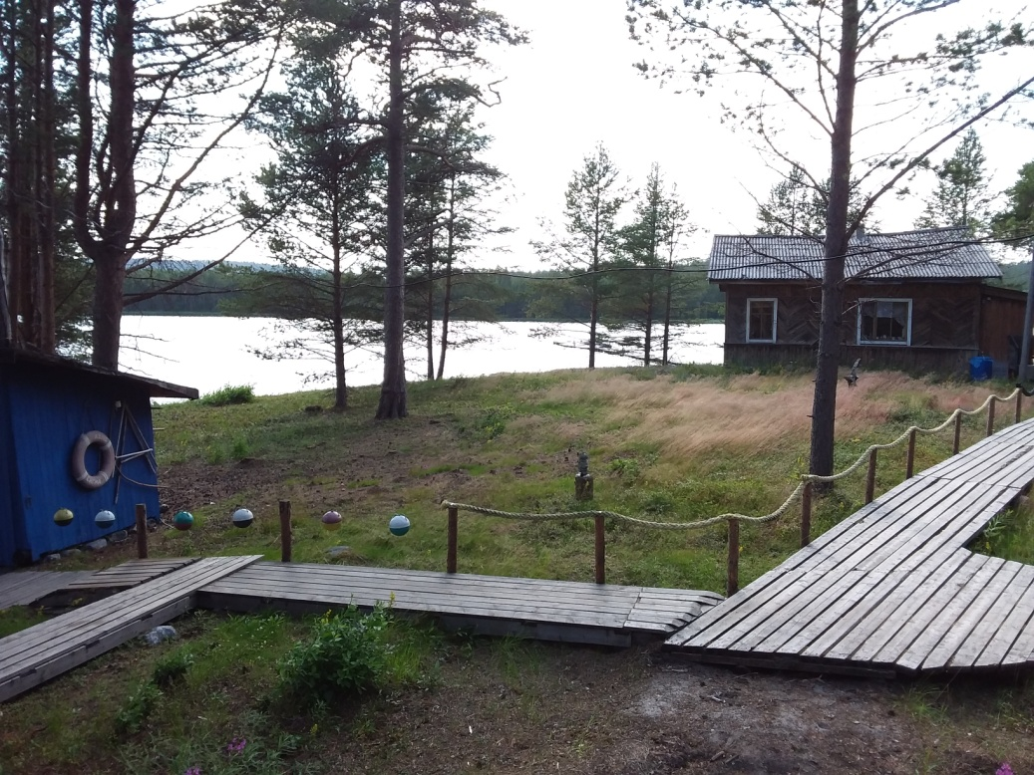

**Рисунок 9.** Фотография объекта **Вырубка**. Photo of the object **Object 10**

До 2019 года пространство перед южной стеной Жилого дома 2 (задний план фотографии, Рисунок 9) было занято плотной порослью сосны. Осенью 2019 г., в соответствии с требованиями пожарной безопасности, молодые деревья были срублены.

Таблица +.10. Растительность вокруг объекта **вырубка**. Vegetation around the **Object 10**.

|  |  |  |  |  |  |  |  |  |
| --- | --- | --- | --- | --- | --- | --- | --- | --- |
| Taxa | Pl_59 | Pl_60 | Pl_61 | Pl_62 | Pl_63 | Pl_64 | Pl_65 | Pl_66 |
| Betula subarctica N.I. Orlova (возобновление) | 1 | 1 | 0 | 0.01 | 0 | 0 | 0 | 0.01 |
| Pinus sylvestris L. (возобновление) | 0.01 | 0 | 0.01 | 0 | 0 | 0 | 0 | 0 |
| Chamaenerion angustifolium (L.) Scop. | 4 | 0.01 | 0 | 0 | 0 | 0 | 0.01 | 6 |
| Solidago virgaurea ssp. lapponica (With.) Tzvelev | 0 | 0 | 1 | 0.01 | 0 | 0 | 0 | 0 |
| Vaccinium vitis-idaea L. | 16 | 17 | 2 | 12 | 19 | 16 | 14 | 12 |
| Linnaea borealis L. | 80 | 70 | 16 | 32 | 24 | 27 | 14 | 13 |
| Trientalis europaea L. | 10 | 9 | 4 | 1 | 14 | 14 | 8 | 11 |
| Festuca ovina L. | 4 | 4 | 0.01 | 0.01 | 2 | 4 | 12 | 0.01 |
| Deschampsia cespitosa (L.) P. Beauv. | 0 | 0 | 0 | 0 | 0 | 0 | 0 | 12 |
| Achillea millefolium L. | 0.01 | 0 | 0 | 0 | 0 | 0 | 0 | 0 |
| Vaccinium myrtillus L. | 2 | 0 | 0 | 0 | 0 | 0 | 0 | 0 |
| Luzula pilosa (L.) Willd. | 0 | 0 | 0 | 0 | 0 | 0 | 2 | 12 |
| Melampyrum pratense L. | 0 | 0.01 | 0 | 0 | 0 | 0 | 0 | 0 |
| Avenella flexuosa (L.) Drejer | 2 | 0.01 | 0 | 0 | 1 | 12 | 12 | 2 |
| Empetrum hermaphroditum Hagerup | 2 | 26 | 72 | 62 | 4 | 0 | 0 | 0 |
| Poa pratensis L. | 4 | 0 | 0 | 0 | 0 | 0 | 0 | 0 |
| Lycopodium annotinum L. | 0 | 0 | 0 | 0 | 0 | 0 | 0.01 | 4 |
| Rubus saxatilis L. | 0 | 0 | 0 | 0 | 0 | 0 | 1 | 33 |
| Hieracium vulgatum aggr. | 4 | 1 | 0 | 0 | 0 | 0 | 0 | 0 |
| Rumex thyrsiflorus Fingerh. | 0.01 | 0 | 0 | 0 | 0 | 0 | 0 | 0 |
| Ribes scandicum s.str. | 0 | 0 | 0 | 0 | 2 | 0 | 1 | 0.01 |
| зелёные мхи | 40 | 43 | 86 | 91 | 11 | 1 | 0.01 | 0 |
| Polytrichum commune Hedw. | 4 | 2 | 0.01 | 0 | 2 | 0 | 0.01 | 0.01 |

# Объект **Дизельная и Склад нефтепродуктов**

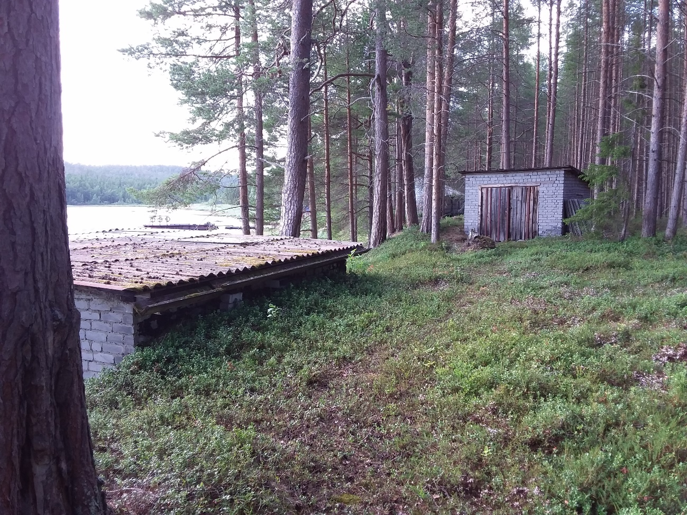

**Рисунок 10.** Фотография объектов **дизельная и склад нефтепродуктов**. Photo of the object **Object 11** and **Object 12**

Здание дизель-электростанции (задний план фотографии, Рисунок 10 ) активно использовалось до конца 1990-х годов. На момент описания растительности здание законсервировано. Бензосклад (левая часть фотографии) активно эксплуатируется.

Таблица +.11. Растительность вокруг объекта **дизельная**. Vegetation around the **Object 11**.

|  |  |  |  |  |
| --- | --- | --- | --- | --- |
| Taxa | Pl_67 | Pl_68 | Pl_69 | Pl_70 |
| Chamaenerion angustifolium (L.) Scop. | 1 | 0 | 0 | 0 |
| Vaccinium vitis-idaea L. | 22 | 20 | 2 | 3 |
| Linnaea borealis L. | 0 | 0 | 1 | 6 |
| Trientalis europaea L. | 0 | 0 | 0 | 0.01 |
| Empetrum hermaphroditum Hagerup | 12 | 18 | 0 | 0 |
| Leymus arenarius (L.) Hochst. | 0.01 | 0 | 0 | 0 |
| Lathyrus japonicus ssp. maritimus (L.) P.W. Ball | 2 | 6 | 0 | 0 |
| Vicia sepium L. | 4 | 10 | 0 | 0 |
| Lathyrus pratensis L. | 4 | 10 | 0 | 0 |
| зелёные мхи | 0 | 0 | 2 | 9 |
| Peltigera aphthosa (L.) Willd. | 0 | 0 | 1 | 0 |

Таблица +.12. Растительность вокруг объекта **склад нефтепродуктов**. Vegetation around the **Object 12**.

|  |  |  |
| --- | --- | --- |
| Taxa | Pl_71 | Pl_72 |
| Salix caprea L.(возобновление) | 1 | 0 |
| Pinus sylvestris L. (возобновление) | 0 | 0.01 |
| Vaccinium vitis-idaea L. | 77 | 50 |
| Linnaea borealis L. | 0 | 9 |
| Trientalis europaea L. | 0 | 0.01 |
| Melampyrum pratense L. | 4 | 4 |
| Empetrum hermaphroditum Hagerup | 0 | 2 |
| зелёные мхи | 96 | 63 |
| Polytrichum commune Hedw. | 1 | 0.01 |

# 

# Объект **тент для обработки пуха**

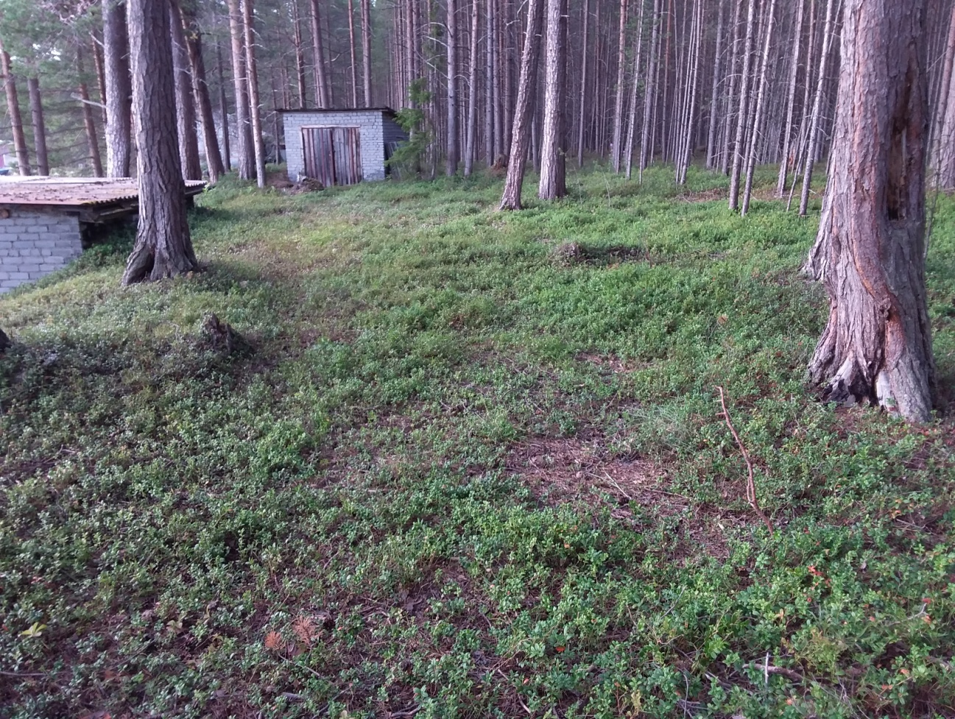

**Рисунок 11.** Фотография объектов **тент для обработки пуха**. Photo of the object **Object 13**

Тент, под которым находилась сеть, использовавшаяся для переборки гагачьего пуха. Переборка пуха прекратилась в конце 1970-х годов. Однако тент простоял до 2018 года. Объект располагался в пространстве между бензоскладом и дизельной (Рисунок 11). После его демонтажа никаких явных следов его нахождения найти нельзя. Положение объекта можно идентифицировать только по координатам (Табл. +.1).

Таблица +.13. Растительность вокруг объекта **тент для обработки пуха**. Vegetation around the **Object 13**.

|  |  |  |  |  |
| --- | --- | --- | --- | --- |
| Taxa | Pl_73 | Pl_74 | Pl_75 | Pl_76 |
| Sorbus aucuparia L. (возобновление) | 0.01 | 0 | 0 | 0 |
| Pinus sylvestris L. (возобновление) | 0.01 | 0.01 | 0.01 | 0 |
| Vaccinium vitis-idaea L. | 37 | 86 | 72 | 61 |
| Linnaea borealis L. | 0.01 | 0 | 0.01 | 1 |
| Vaccinium myrtillus L. | 0 | 0 | 0 | 6 |
| Melampyrum pratense L. | 3 | 6 | 13 | 0.01 |
| Avenella flexuosa (L.) Drejer | 0 | 0.01 | 0 | 0 |
| Agrostis sp. | 4 | 0.01 | 0.01 | 0 |
| зелёные мхи | 0.01 | 0 | 0 | 11 |